**РГПУ им. А.И. Герцена**

К работе допущены _____________________

Работа выполнена ________20.11.2020______

Отчёт сдан _____24.11.2020______

**Отчет по лабораторной работе №2**

**«Тонкая линза»**

Работу выполнил: Чалапко

Факультет: института информационных

технологий и технологического

образования

Группа:1 группа/1 подгруппа

Санкт-Петербург - 2020

1. **Цель работы**:

Средствами виртуальной лаборатории исследовать свойства тонкой линзы. Проверить формулу тонкой линзы, определить фокусное расстояние и оптическую силу линзы, для каждой линзы. Провести измерения для различных d (расстояние от линзы до предмета) для каждой линзы.

1. **Основные результаты**

Результаты измерения оптической силы линз:

|  |  |  |  |
| --- | --- | --- | --- |
| Линза\Эксперимент | d1 | d2 | d3 |
| 1 | d=9,00  По рисунку 1, F = 3 см = 0,03 м;  Следовательно, D= $\frac{1}{F}$ =33,(3) дптр ≈ 33,33 дптр | d=8,00  По рисунку 2, F = 3 см = 0,03 м;  Следовательно, D==33,(3) дптр ≈ 33,33 дптр | d=7,00  По рисунку 3, F = 3 см = 0,03 м;  Следовательно, D==33,(3) дптр ≈ 33,33 дптр |
| 2 | d=10,00  По рисунку 4, F = 4 см = 0,04 м;  Следовательно, D==25 дптр ≈ 25,00 дптр | d=8,00  По рисунку 5, F = 4 см = 0,04 м;  Следовательно, D==25 дптр ≈ 25,00 дптр | d=6,00  По рисунку 6, F = 4 см = 0,04 м;  Следовательно, D==25 дптр ≈ 25,00 дптр |
| 3 | d=10,00  По рисунку 7, F = 5 см = 0,05 м;  Следовательно, D==20 дптр ≈ 20,00 дптр | d=7,00  По рисунку 8, F = 5 см = 0,05 м;  Следовательно, D= $\frac{1}{F}$ =20 дптр ≈ 20,00 дптр | d=2,00  По рисунку 9, F = 5 см = 0,05 м;  Следовательно, D= $\frac{1}{F}$ =20 дптр ≈ 20,00 дптр |

**Скриншоты для таблицы**

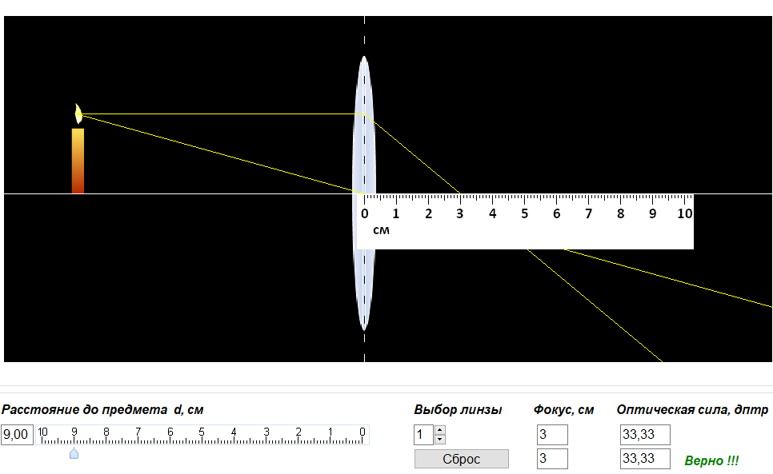

Рисунок 1.

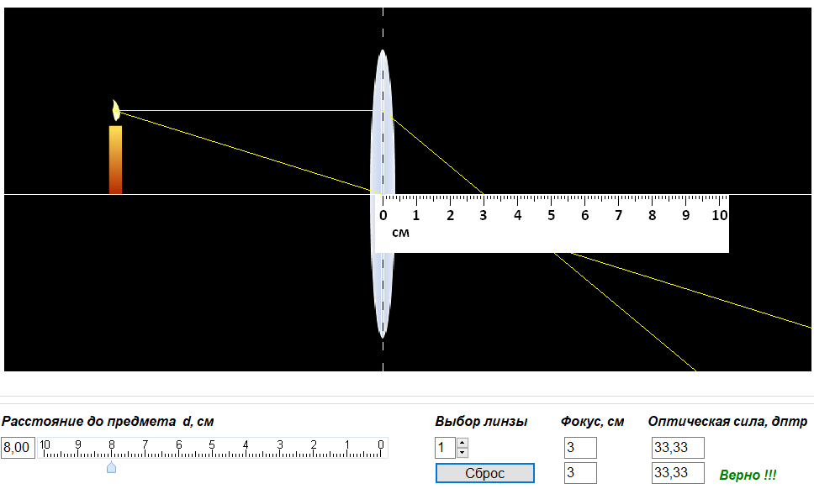

Рисунок 2.

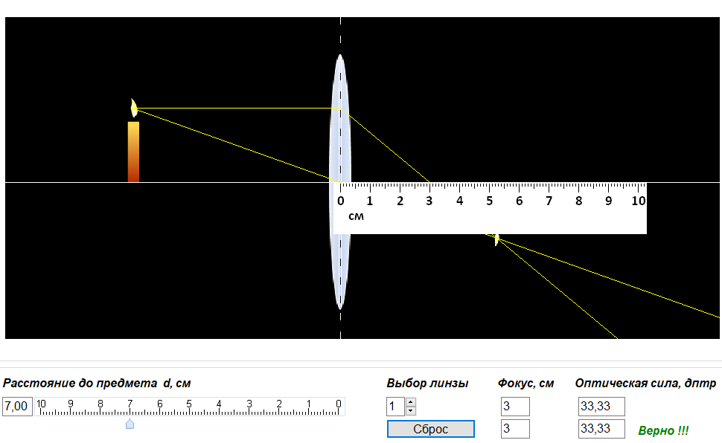

Рисунок 3.

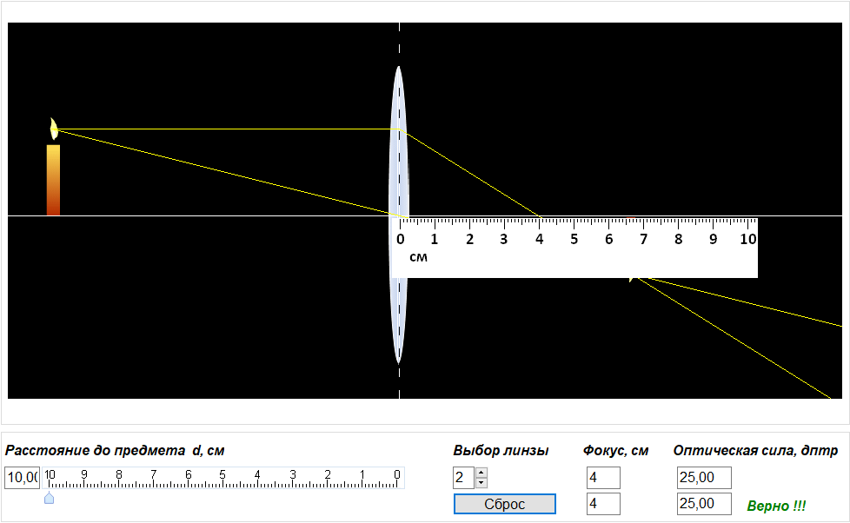

Рисунок 4.

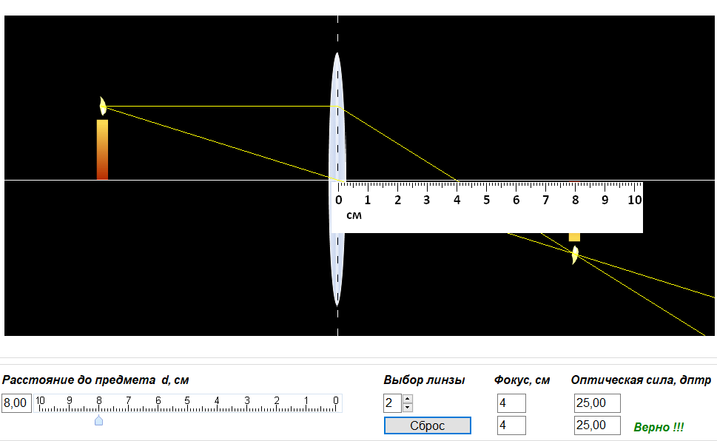

Рисунок 5.

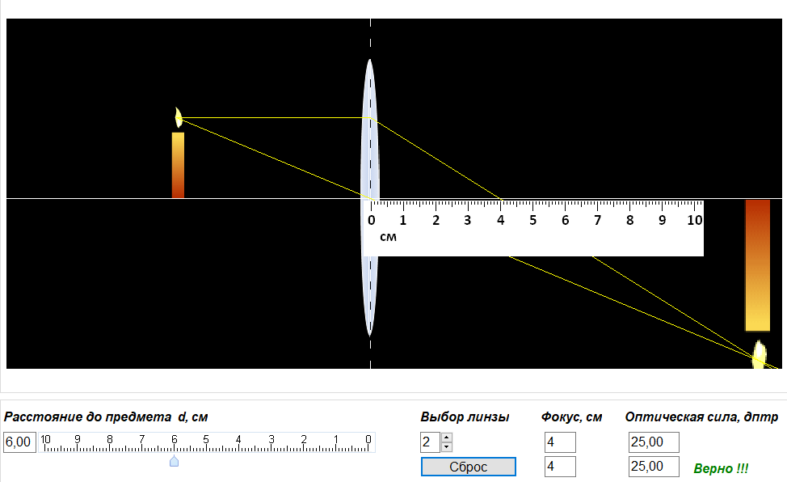

Рисунок 6.

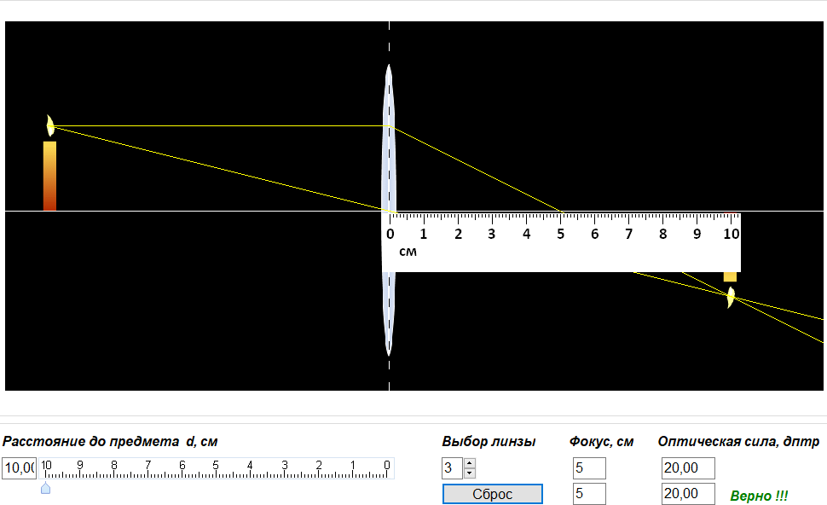

Рисунок 7.

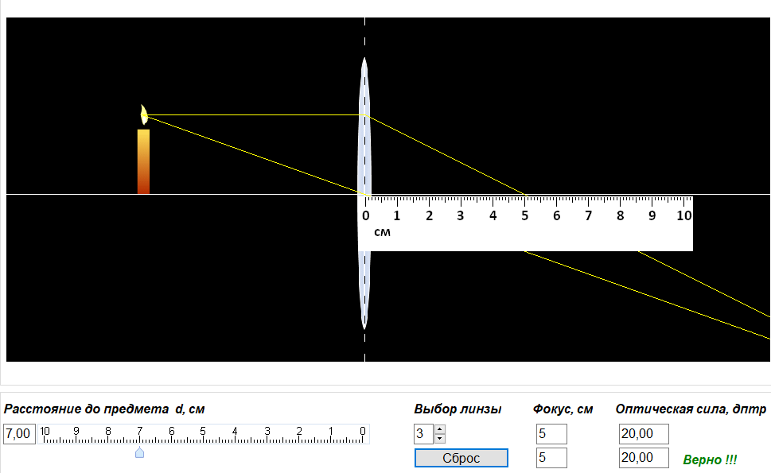

Рисунок 8.

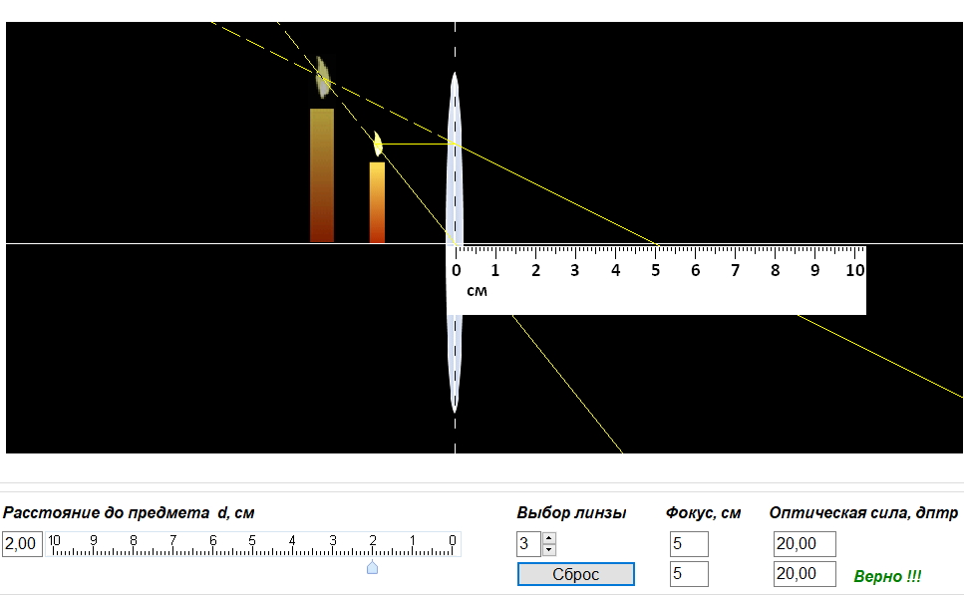

Рисунок 9.

**3. Вывод**

В результате выполнения работы были получены следующие результаты:

|  |  |  |  |
| --- | --- | --- | --- |
| Линза\Эксперимент | d1 | d2 | d3 |
| 1 | d=9,00  По рисунку 1, F = 3 см = 0,03 м;  Следовательно, D= $\frac{1}{F}$ =33,(3) дптр ≈ 33,33 дптр | d=8,00  По рисунку 2, F = 3 см = 0,03 м;  Следовательно, D==33,(3) дптр ≈ 33,33 дптр | d=7,00  По рисунку 3, F = 3 см = 0,03 м;  Следовательно, D==33,(3) дптр ≈ 33,33 дптр |
| 2 | d=10,00  По рисунку 4, F = 4 см = 0,04 м;  Следовательно, D==25 дптр ≈ 25,00 дптр | d=8,00  По рисунку 5, F = 4 см = 0,04 м;  Следовательно, D==25 дптр ≈ 25,00 дптр | d=6,00  По рисунку 6, F = 4 см = 0,04 м;  Следовательно, D==25 дптр ≈ 25,00 дптр |
| 3 | d=10,00  По рисунку 7, F = 5 см = 0,05 м;  Следовательно, D==20 дптр ≈ 20,00 дптр | d=7,00  По рисунку 8, F = 5 см = 0,05 м;  Следовательно, D= $\frac{1}{F}$ =20 дптр ≈ 20,00 дптр | d=2,00  По рисунку 9, F = 5 см = 0,05 м;  Следовательно, D= $\frac{1}{F}$ =20 дптр ≈ 20,00 дптр |

Сравнивая полученные результаты со скриншотами из виртуальной лаборатории, можно заметить, что погрешности отсутствуют. В итоге нам удалось проверить формулу тонкой линзы, найти фокусное расстояние и рассчитать оптическую силу каждой линзы.